## team

## tunnel empirical analyzing method

### Principi base del programma.

Il codice sviluppato ha lo scopo di agevolare la previsione degli spostamenti indotti dallo scavo di gallerie metropolitane. Essendo queste, infrastrutture che si estendono per centinaia di metri, si è pensato di mettere a punto uno strumento capace di automatizzare l’input, e la successiva elaborazione, di una grande mole di dati, intendendo per dati, la geometria dell’opera (coordinate plano altimetriche del tracciato, diametro della galleria), i parametri rappresentativi del terreno interessato dallo scavo, i punti oggetto di previsione degli spostamenti.

Per la previsione, dunque, si è scelto di impiegare metodi empirici (metodo “*della curva gaussiana*”) opportunamente tarati su osservazioni sperimentali, osservando gli spostamenti di numerosi edifici durante la costruzione di gallerie metropolitane in ambiente urbano. Si può procedere dunque utilizzando le formule proposte da *O’Reilly e New, 1991*, basate sul principio di sovrapposizione degli effetti, scomponendo la galleria reale in un numero finito di tratti rettilinei e a quota costante, studiando ciascun tratto separatamente dagli altri e infine sommandone gli spostamenti. In questo modo è possibile analizzare i risultati sommando un tratto per volta, con il vantaggio di poter riprodurre gli effetti prodotti dalle singole fasi di scavo.

Le formule di cui sopra, consentono il calcolo delle componenti di spostamento indotto dallo scavo di una galleria di lunghezza finita, rettilinea ed orizzontale, nel punto P(x,y,z), appartenente alla porzione di spazio contenuta tra il piano campagna e l’asse della galleria (Figura 1).



Figura 1: Sistema di riferimento locale

Prima di specificare quali sono i dati da inserire, è necessario definire due sistemi di riferimento (Figura 2):

1. **sistema di riferimento locale *(x,y,z)***: relativo a ciascun tratto rettilineo della galleria: ha l’origine in corrispondenza del punto iniziale dell’asse della galleria, l’asse delle x diretto lungo l’asse della galleria nel senso di avanzamento del fronte, l’asse z verticale e diretto verso l’alto, l’asse y orizzontale ed ortogonale all’asse x, in modo da formare una terna destrorsa.
2. **sistema di riferimento globale *(X,Y,Z)***: sempre destrorso, dove l’asse X corrisponde alla coordinata Est, l’asse Y alla coordinata Ovest, l’asse Z rappresenta la quota sul livello medio del mare.



Figura 2: Posizione relativa dei sistemi di riferimento

***Calcolo dei cedimenti***

Il calcolo dei cedimenti viene effettuato utilizzando la formula di Attawell and Woodman (1982):

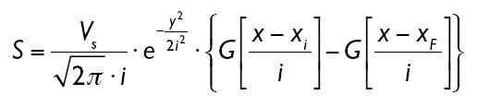

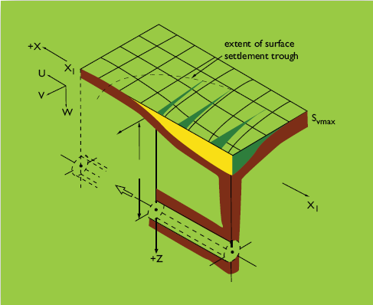

Figura 3: Curva di subsidenza (Attawell and Woodman, 1982)

Dove:

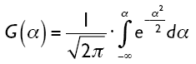 è la funzione I distribuzione normale che vale “0,5” per x=xf, “1” per (x-xf -> ∞) e “0” per x>>xf

xi rappresenta la posizione della sezione di partenza del tunnel

xf rappresenta la posizione del fronte del tunnel

 rappresenta il volume di subsidenza (per unità di avanzamento)

*Vl* rappresenta il “volume perso”

 rappresenta la distanza dall’asse al punto di inflessione della curva dei cedimenti (per copertura > diametro tunnel)

$k=\frac{b*D*{\left(\frac{z_{l}}{D}\right)}^{m}}{z_{l}}$ definisce la forma della curva di subsidenza (Moh, 1996)

*b, m* sono parametri adimensionali che dipendono dal tipo di suolo

### Input dati.

Il programma si presenta con una interfaccia spartana, costituita da una finestra principale ed un pulsante *“start”*, dal quale si accede alla finestra di controllo o di “Inizio” (Figura 4).

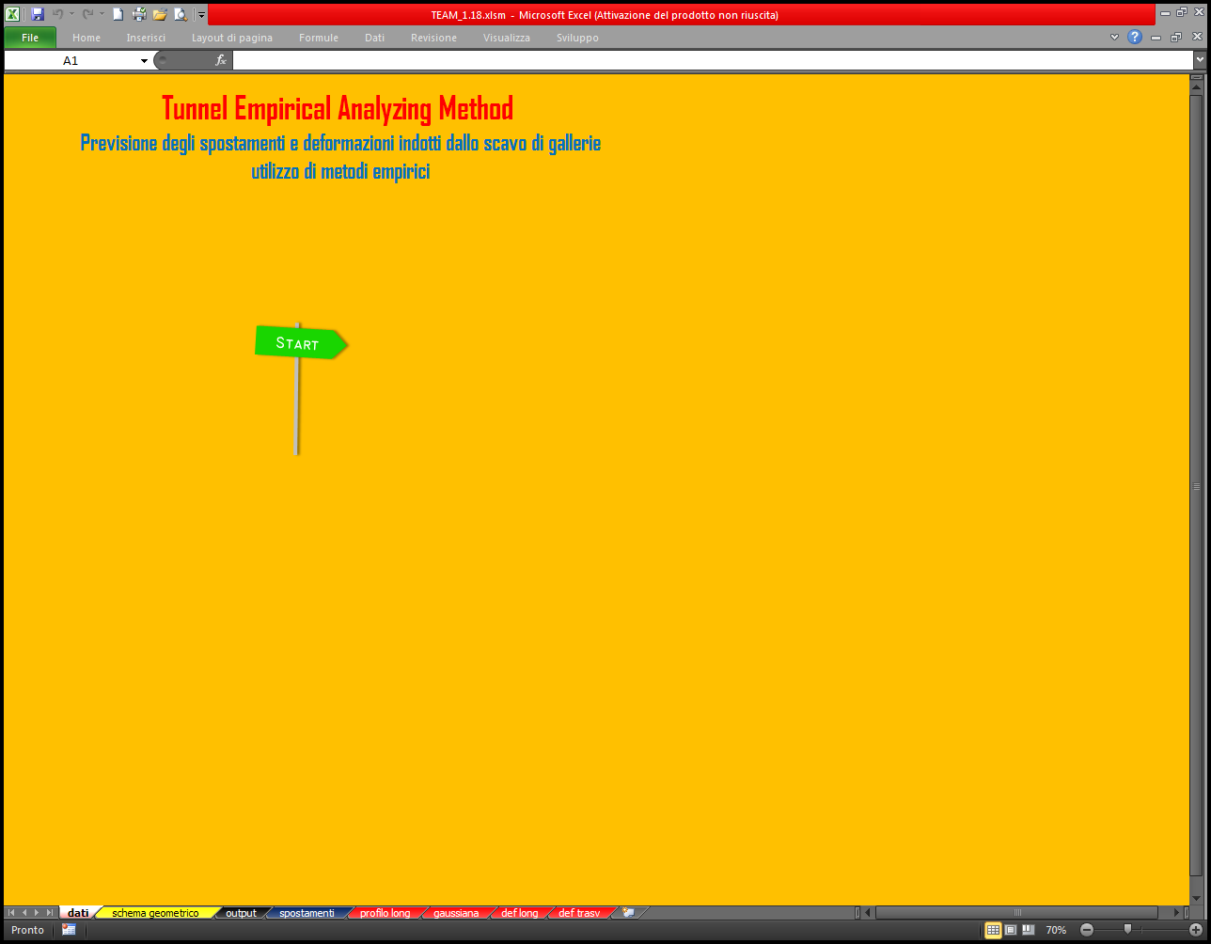

Figura 4: Schermata principale del programma

La finestra di inizio consente di accedere alle principali funzionalità del programma tramite i tasti: *“Inserisci dati”, “Calcola”, “Calcola globale”* e *“Stampa”* (Figura 5)*.*

Il tasto *“Reset”*, consente di annullare il lavoro svolto fino a quel momento, di pulire le celle di output e di azzerare ogni dato presente in memoria garantendo che le nuove operazioni non siano influenzate da quelle precedenti; si consiglia di premere questo tasto all’inizio di ogni analisi. Nella finestra è stato inclusa anche la casella di controllo *“Formato Numerico USA”*; spuntando questa casella si sta ammettendo che il separatore decimale che si utilizzerà per imputare i dati, sarà la virgola e non il punto, al contrario del SI (Sistema Internazionale) utilizzato in Italia.

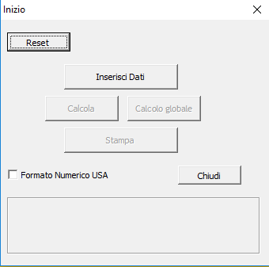

Figura 5: Form Inizio

##### ***Griglia manuale.***

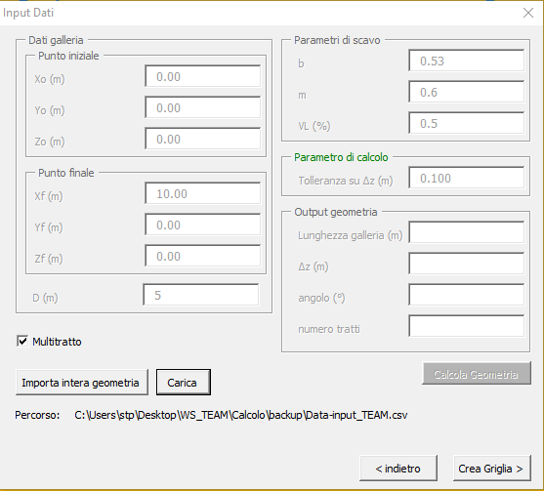

Figura 6: Form input dati

La schermata di input dati si attiva una volta che il tasto “inserisci dati” viene cliccato”. Utilizzando il comando “importa geometria” e “carica” è possibile importare un file di input in formato .csv (opportunamente formattato) che contiene le sezione definite lungo il tracciato.

##### ***Griglia da tracciato***

Una volta importata la geometria tramite il comando “crea griglia” del form “Input dati”, utilizzando l’opzione “griglia da tracciato” il codice di calcolo genera una griglia regolare di punti definita secondo il passo impostato dall’utente.

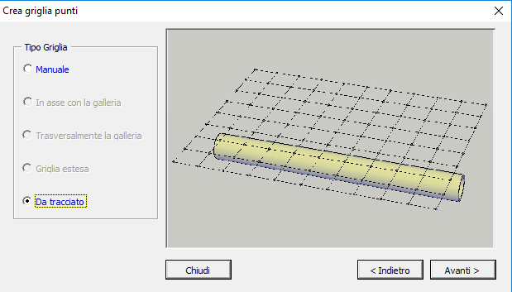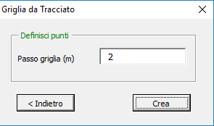

Figura 7: Form crea griglia punti – da tracciato

La griglia generata dal codice di calcolo presenta punti allineati lungo sezioni tracciate trasversalmente e longitudinalmente rispetto ai singoli tratti in cui è stato diviso il tunnel (ed il file di input) come mostrato nella figura seguente.



Figura 8: Schema “Griglia da tracciato”.

La griglia così generata deve essere salvata in formato csv attraverso la finestra di dialogo:

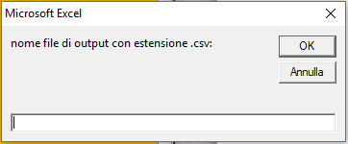

##### ***Griglia manuale.***

Il comando di griglia manuale permette di importare una griglia in formato csv precedentemente generata.

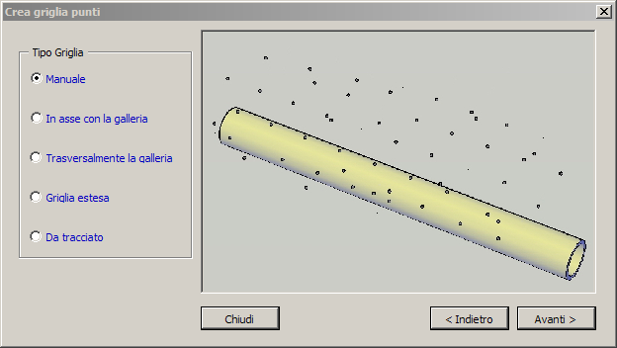

Figura 9: Form crea griglia punti – manuale

Attraverso il menù importazione (vedi figura seguente) è possibile caricare il file di griglia per procedere con il calcolo dei cedimenti

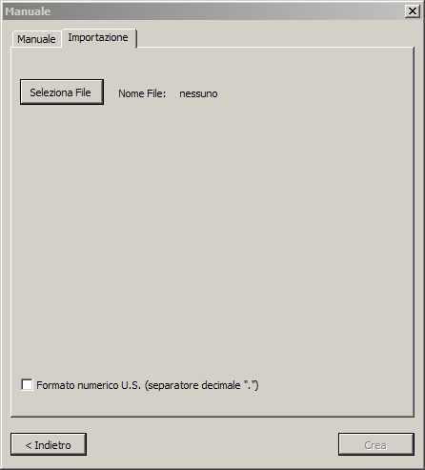

Figura 10: Creazione della griglia Manuale in modalità “Importazione”

### Procedura di calcolo.

Una volta caricata la griglia ed i dati del tracciato è possibile effettuare il calcolo dei cedimenti per tutti i punti della griglia attraverso il comando calcola globale.

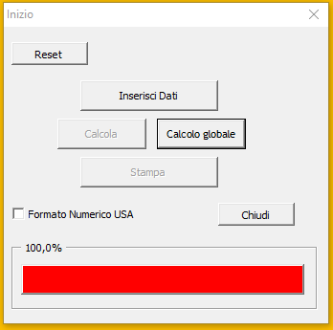

Figura 11: Finestra Inizio –calcola globale

Il calcolo, si articola essenzialmente nelle seguenti fasi:

* note le coordinate dei punti nel sistema globale P(X,Y,Z,), si convertono queste nel sistema locale del tratto P(x,y,z). Visto che il tratto può suddividersi in sottotratti, il sistema locale è dinamico, cioè cambia posizione nel tratto. Quindi le coordinate locali formeranno una matrice punti-tratti;
* si calcola le componenti dello spostamento di ciascun punto, nel relativo sistema locale. Avremo la matrice degli spostamenti locali ul,vl,wl;
* essendo valido il principio di sovrapposizione degli effetti, e visto che il sistema locale subisce essenzialmente una traslazione nello spazio, è possibile sommare le componenti dello spostamento locali relative ai sottotratti, ottenendo così il vettore degli spostamenti totali del tratto ult, vlt, wlt;
* si converte il vettore degli spostamenti locali del tratto, dal sistema locale a quello globale ottenendo i vettori ug, vg, wg;
* si sommano i vettori spostamento di ciascun tratto, ottenendo i vettori spostamento globali totali Ut, Vt, Wt.

Di default il codice divide il singolo tratto in massimo 10 sottotratti imponendo una differenza di quota massima di 0.5m; quindi se gli estremi di un singolo tratto differiscono in quota per più di 5m la procedura di calcolo si interrompe; inoltre per ogni sottotratto il cedimento viene calcolato considerando la quota media del singolo sottotratto.

Terminata la fase di calcolo apparirà la finestra per il salvataggio del file txt finale (Figura 12)

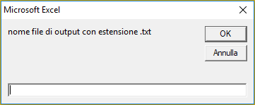

Figura 12: Salvataggio file txt

La finestra di “Inizio” presenterà ora il tasto “*Stampa“* attivo, che consentirà di visualizzare i risultati del calcolo (Figura 13).

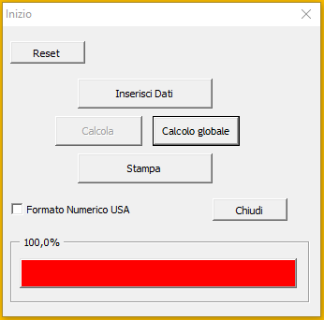

Figura 13: Form Inizio dopo la fase di calcolo.

### Output dei risultati.

Cliccato sul tasto *“Stampa”* si aprirà una finestra (Figura 14) dove è possibile scegliere quali risultati visualizzare. Essi si potranno vedere sia in forma numerica che grafica. Di fatto si notano cinque sezioni:

* **Galleria**: verranno stampati a video i dati geometrici della galleria;
* **Nel sistema locale**: è possibile stampare le coordinate dei punti e gli spostamenti, nel sistema locale del tratto (possono essere più di uno). Questa funzione è utile per visualizzare gli spostamenti parziali dovuti ai vari sottotratti;
* **Nel sistema globale**: consente di stampare le coordinate globali e gli spostamenti dei punti nel sistema globale;

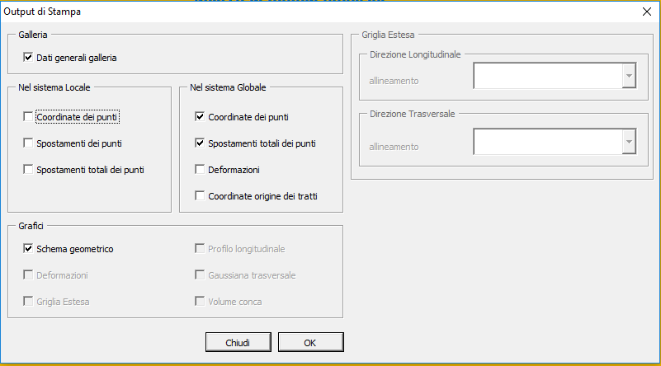

Figura 14: Finestra di stampa dei risultati.

* **Grafici**: (solo lo schema geometrico è disponibile in questa versione)

Si riportano di seguito esempi di output (Figura 15 e Figura 16).

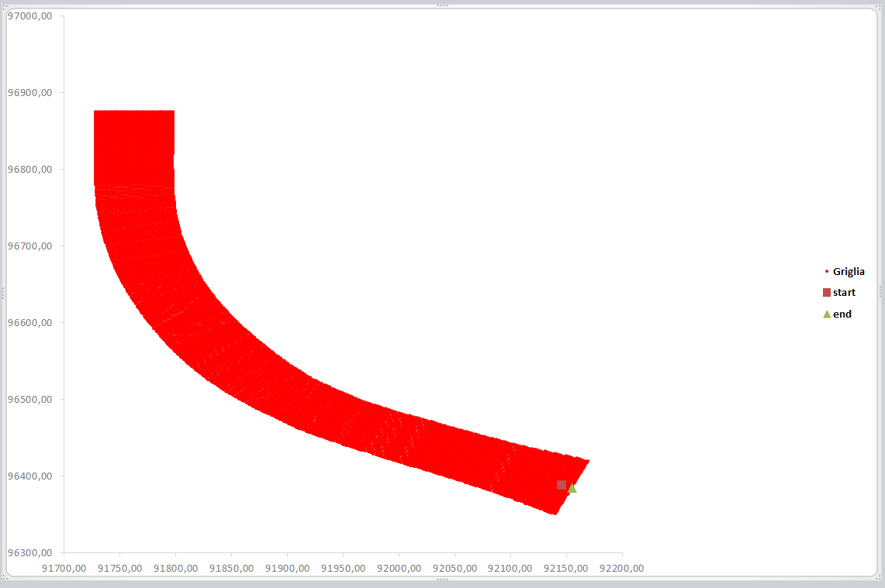

Figura 15: Schema geometrico

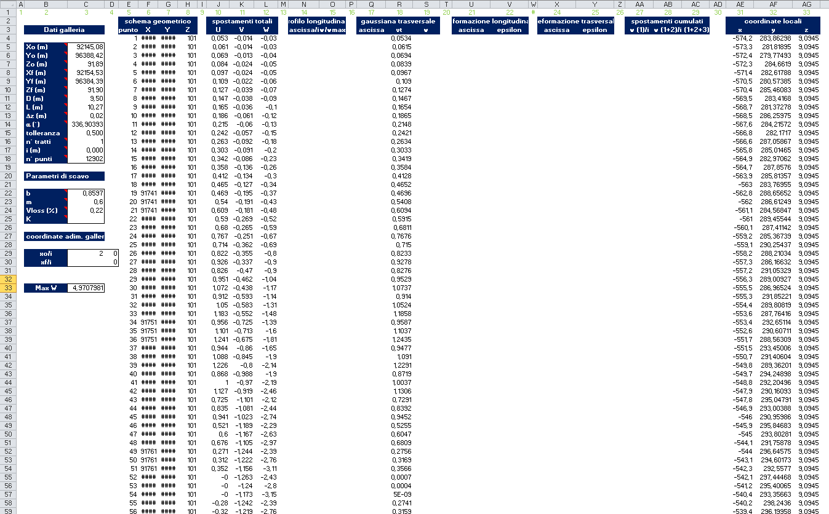

Figura 16: Output generale

### Appendice – Formato File di input

Il file di input deve essere salvato in formato CSV (MS-DOS) (.csv) e deve essere composto come mostrato nell’immagine seguente:

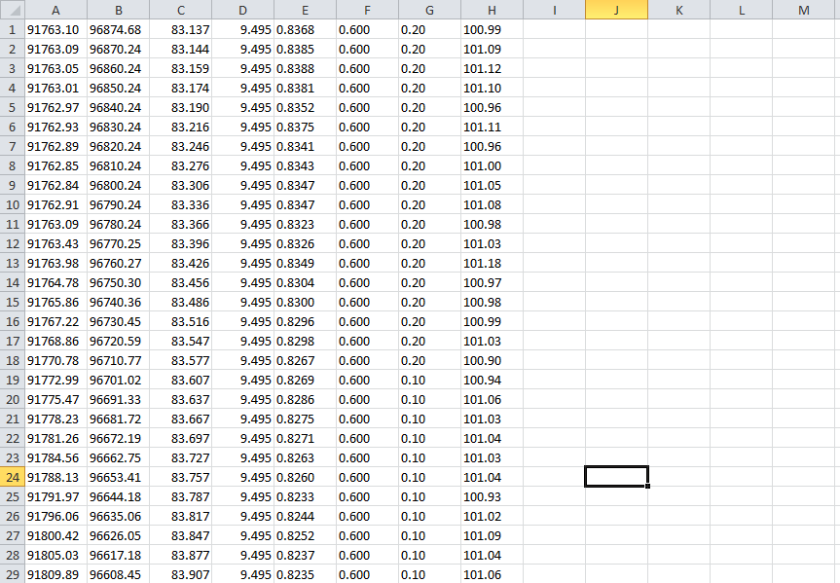

Vl in %

Parametro b

Quota asse galleria

Coordinata EST globale

Surface level

Parametro m

Diametro galleria

Coordinata Nord globale

Il codice di calcolo permette di gestire un file di input di massimo 2000 stretch.